K O M U N I K A T

Trening uruchamiania syren alarmowych w dniu
06 listopada 2026 r.
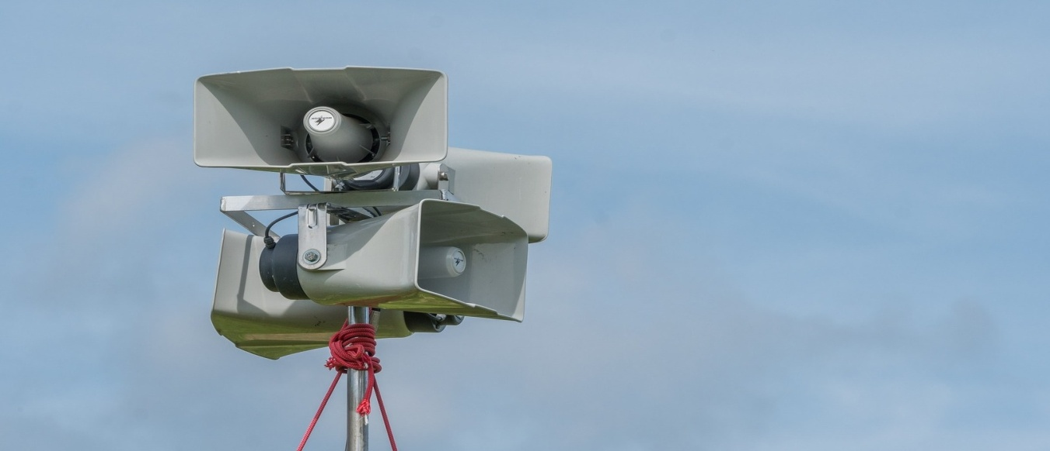
W dniu 6 listopada 2026 r. w godzinach 12:00 – 15:00
przeprowadzony zostanie trening uruchamiania i pracy syren alarmowych zainstalowanych na terenie Miasta i Gminy Biały Bór.
W ramach treningu emitowane będą następujące sygnały alarmowe
dla ludności cywilnej:
- ogłoszenie alarmu – modulowany, wznoszący się i opadający dźwięk syreny trwający 3 minuty,
- odwołanie alarmu – ciągły, jednostajny dźwięk syreny trwający 3 minuty.
Sygnały będą miały wyłącznie charakter testowy i ćwiczebny. Ich uruchomienie nie będzie oznaczało wystąpienia rzeczywistego zagrożenia.
Prosimy mieszkańców o zachowanie spokoju i niepodejmowanie żadnych działań w związku z usłyszanym sygnałem.

